**nginx+upstream+supervisor+gunicorn+django集群**

**demo是我的项目，在这个文件夹下已经创建好项目，包括templates static**

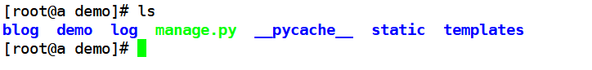

**1，pip3 install gunicorn supervisor**

**确保你的项目uWSGI可以自启**

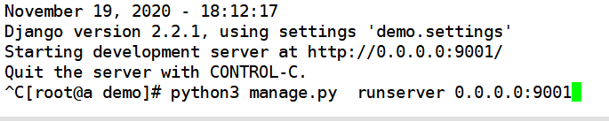

**2，修改admin后台重启nginx访问ok**

**vim demo/settings.py**

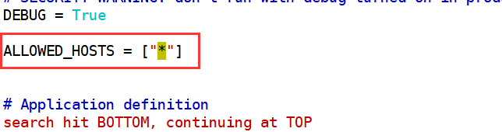

1. **nginx处理静态文件结合nginx来使用。**

**加入 STATC_ROOT = '/xue/static/' ,静态文件找 /xue/static 由nginx处理**

**vim demo/settings.py**

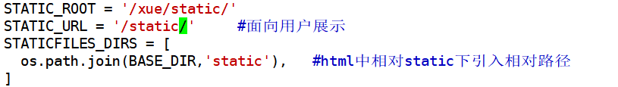

**python3 manage.py collectstatic 收集静态文件保存到 / xue/static 下，以后nginx访问这里**

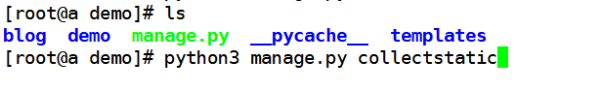

**4，在第二台服务器上部署Django**

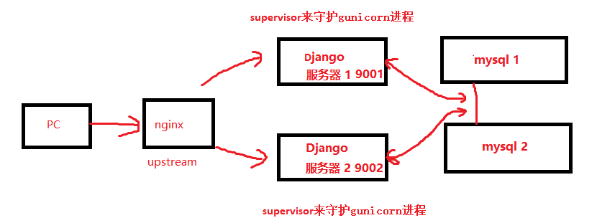

**第一台执行收集环境，打包项目，上传到第二台服务器**

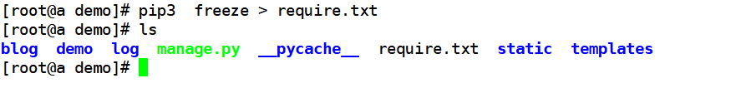

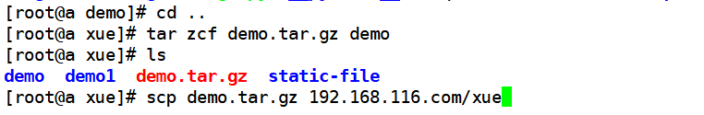

**第二台服务器项目下运行 pip3 install -r require.txt安装环境**



**5，使用supervisor来守护 gunicorn进程，（两台一样）**

**yum -y install supervisor**

**systemctl enable supervisord.service**

clipboard.png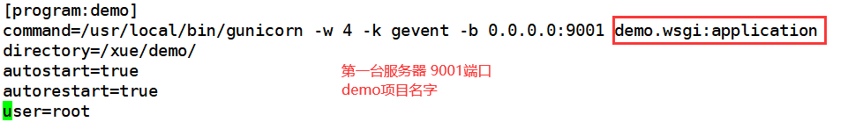

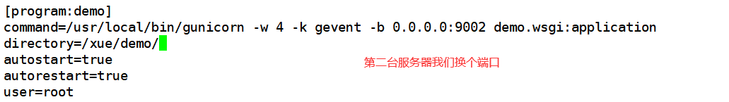

**加载配置文件（两台一样）**

clipboard.png

**启动，关闭 （两台一样）**

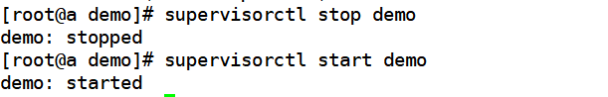

**6,** **配置nginx做反向代理，处理静态文件，配置集群**

**先把之前python3 manage.py collectstatic 收集静态文件scp到 / xue/static 下**

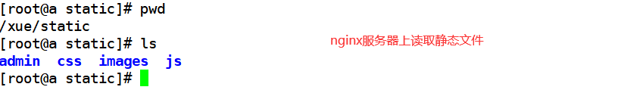

**配置文件定义集群**

